第三章 生物的新陈代谢
复习课
一、明确大纲要求 掌握主动权
《生物新陈代谢》教学大纲
生物的新陈代谢 | 酶的发现  酶的性质  ATP在能量代谢中的作用  植物对水分的吸收和利用  植物的矿质营养  光合作用的发现  光合作用及其重要意义  人和动物体内糖类的代谢  人和动物体内脂质和蛋白质代谢细胞呼吸  新陈代谢的基本类型 | A  C  C  B  B  A  D  C  B  C  B | 实验：  1.酶的高效性和专一性。  2.植物细胞的质壁分离与复原。  3.叶绿体中色素的提取和分离。
二、熟悉考试说明 做到心中有数
生物的新陈代谢《考试说明》
（1）酶  酶的发现  酶的性质（高效性/专一性）  （2）ATP  高能磷酸化合物  ATP与ADP的互相转化  ATP的形成途径  （3）植物对水分的吸收和利用  渗透作用的原理  植物细胞的吸水和失水  运输、利用和散失  合理灌溉  （4）植物的矿质营养  植物必需的矿质元素  根对矿质元素的吸收  矿质元素的运输和利用  合理施肥 | （5）光合作用  光合作用的发现  叶绿体中的色素  光合作用的过程  光合作用的意义  （6）人和动物体内糖类/脂类/蛋白质的代谢  糖类代谢  脂类代谢  蛋白质代谢  三大营养物质代谢的关系  三大营养物质代谢与人健康的关系  （7）细胞呼吸  有氧呼吸  无氧呼吸  呼吸作用的意义  （8）新陈代谢的基本类型  新陈代谢的概念(同化/异化,物质/能量)  新陈代谢的基本类型(自养/异养,需氧/厌氧)
三、课时安排
2课时

四、综览单元 脑中有图

酶的发现和酶的概念
1.新陈代谢与酶
高效性(实验五)
酶的特性 专一性(实验六)
酶的催化作用需要适宜的条件(实验七)
ATP的理作用
ATP的结构简式:A-P～P～P
ATP与ADP的相互转化:ATP$\vec{酶}$ADP + Pi + 能量
2.新陈代谢与ATP
ATP的形成途径:ADP + Pi + 能量(光合/呼吸)$\vec{酶}$ATP
光合作用的发现
叶绿体中的色素(实验八)
反应式:CO₂ + H₂O$\vec{{\text{沟通}}/{\text{叶绿体}}}$(CH₂O) + O₂
光合作用过程
3.光合作用
光反应:光解水,产生[H]、ATP和O₂
暗反应:[H]和ATP还原CO₂,生成有机物
光合作用的意义
植物的栽培与光能的合理利用(延长时间/增加面积等)
渗透作用的原理:成熟的活的植物细胞是一个渗透系统
植物细胞的吸水与失水(实验九)
4.植物对水分的吸收和利用
水分的运输利用和散失
合理灌溉:原理
植物必需的矿质元素:大量元素(6种)+微量元素(7种)=13种
根对矿质元素的吸收:以离子状态通过主动运输吸收
5.植物的矿质营养 矿质元素的运输和利用:N、P、K、Mg和Ca、Fe不同
合理施肥:原理
无土栽培
糖类代谢
合成代谢
脂类代谢 来源和去路
分解代谢
蛋白质代谢
6.人和动物体内三大营养物质的代谢
三大营养物质代谢关系:相互转化情况
三大营养物质与人体健康
内环境:组成为细胞外液(血浆、组织液、淋巴)
7.内环境与稳态 稳态的概念
稳态的生理意义:是细胞进行正常生活必不可少的条件

呼吸作用的概念
有氧呼吸:C₆H₁₂O₆ + 6H₂O + 6O₂$\vec{酶}$6CO₂ + 12H₂O + 能量
C₆H₁₂O₆ $\vec{酶}$2C₂H₅OH + CO₂ + 能量
无氧呼吸
8.生物的呼吸作用
C₆H₁₂O₆ $\vec{酶}$2C₃H₆O₃ + 能量
无氧呼吸与有氧呼吸的联系
呼吸作用的意义

新陈代谢的概念
9.新陈代谢的基本类型
自养型
同化作用的类型
异养型
新陈代谢的基本类型
需氧型
异化作用的类型
厌氧型
五、掌握规律与方法 不断提高层次
按新陈代谢的性质综合分为二个层次:
第一个层次是生物的物质代谢特点、基本过程、主要影响因素之间的综合；
第二个层次是生物能量代谢过程以及与物质代谢之间关系的综合。
复习本专题时，应抓住新陈代谢的本质，按知识的内在联系，将初、高中生物相关知识有机结合起来，形成知识网络体系如图。
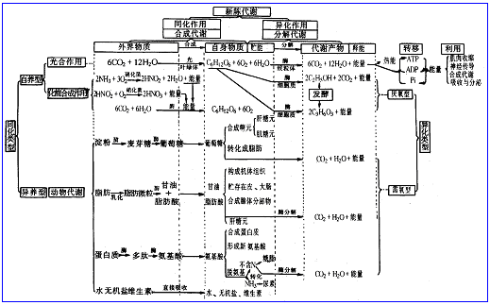

(一)以人营养为例,将初高中生物相关内容有机结合,分析说明第一个层次的综合方法
人类(全部异养生物)所需食物归根到底是来自绿色植物的光合作用。食物进入人体内其代谢全过程与循环系统、消化系统、呼吸系统、排泄系统之间的相互关系，图解如图(自张体粹)。由图可知：人体内物质代谢全过程包括三个连续的阶段:
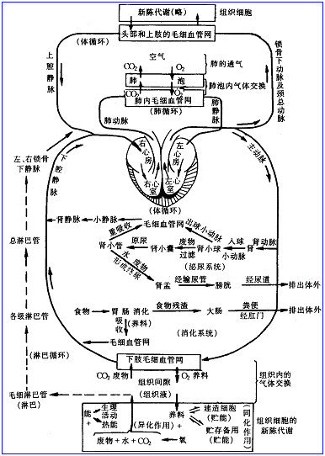
食物的消化
营养物质的吸收
(消化系统)
代谢终产物排出体外
泌尿系统/皮肤
呼吸系统
细胞内(合成代谢/分解代谢)
同时进行/相互联系(主要环节)
运输 运输
(循环系统)

(二)以太阳光能转变为人体生命活动所利用的能量为例，将初、高中生物学有关能量代谢的知识有机结合起来，图解如下：
